Администрация города Перми
Планово-экономический департамент

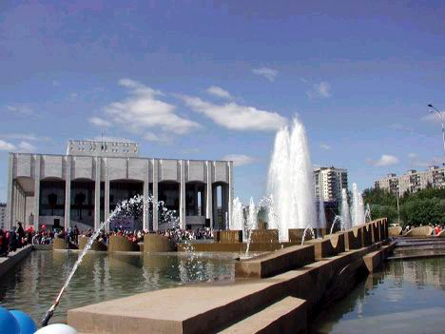

КРАТКИЕ ИТОГИ

СОЦИАЛЬНО-ЭКОНОМИЧЕСКОГО
РАЗВИТИЯ города ПЕРМИ

ЯНВАРЬ-ИЮЛЬ
2012 года

Пермь - 2012
.

Основные итоги социально-экономического развития города Перми
за январь-июль 2012 года

Наименование показателя | Январь-июль 2012 г. | в % к январю-июлю 2011 г.
Численность постоянного населения на 01.01.2012, чел. | 1 000 679,0 | 100,9 | 
Оборот крупных и средних организаций, млн. руб. | 519 826,6 | 105,6 | 
Объем отгруженной продукции собственного производства, выполненных работ и услуг, млн. руб. | 359 816,9 | 104,8 | 
Ввод в действие общей площади жилых домов, кв. м | 137 538,0 | 89,8 | 
Грузооборот, млн. т-км | 255,7 | 115,4 | 
Оборот розничной торговли, млн. руб. | 157 821,3 | 100,6* | 
Индекс потребительских цен на все товары и платные услуги, июль к декабрю предыдущего года | 104,8 | -
Численность работающих на крупных и средних предприятиях, чел.*** | 316 381,0 | 99,4 | 
Численность зарегистрированных безработных на конец отчетного периода, чел. | 3 449,0 | 66,5** | 
Среднемесячная заработная плата работников крупных и средних предприятий города, руб.*** | 27 646,2 | 115,9 | 
Уровень зарегистрированных преступлений на 10 тыс. населения, единиц | 151,2 | 111,9 | 
* в сопоставимых ценах
** в % к декабрю 2011 г.
*** за январь-июнь 2012 г.

ЭКОНОМИЧЕСКАЯ АКТИВНОСТЬ

Основные показатели | Оборот крупных и средних организаций (по ОКВЭД), млн. руб. |  |  | Объем отгруженной продукции собственного производства, выполненных работ и услуг, млн. руб.
Основные показатели | Январь-июль 2012 г. | в % к январю-июлю 2011 г. |  | Январь-июль 2012 г. | в % к январю-июлю 2011 г.
Всего | 519 826,6 | 105,6 |  | 359 816,9 | 104,8 | 
в том числе:
Добыча полезных ископаемых | 6 010,6 | 155,4 |  | 5 891,8 | 162,5 | 
Обрабатывающие производства | 272 646,3 | 104,3 |  | 262 178,3 | 104,4 | 
из них:
производство пищевых продуктов | 12 918,2 | 116,2 |  | 12 023,3 | 117,2 | 
обработка древесины | 543,1 | 122,3 |  | 441,1 | 111,8 | 
целлюлозно-бумажное производство, полиграфия | 9 866,3 | 109,1 |  | 10 025,3 | 109,1 | 
производство кокса и нефтепродуктов | - | 102,3 |  | - | 102,2 | 
химическое производство | 23 339,9 | 116,8 |  | 20 900,9 | 121,2 | 
производство резиновых и пластмассовых изделий | 1 312,1 | 142,9 |  | 1 310,9 | 149,1 | 
производство неметаллических минеральных продуктов | 2 814,0 | 141,5 |  | 2 668,9 | 125,9 | 
металлургическое производство | 7 906,8 | 110,5 |  | 8 227,2 | 132,0 | 
производство машин и оборудования | 16 808,2 | 95,4 |  | 15 595,3 | 86,3 | 
производство электрооборудования | 18 036,5 | 96,0 |  | 16 158,4 | 94,7 | 
производство транспортных средств | 11 809,1 | 97,5 |  | 11 924,1 | 104,9 | 
Производство и распределение электроэнергии, газа и воды | 57 836,4 | 96,8 |  | 28 342,6 | 98,2 | 
Строительство | 7 322,4 | 121,6 |  | 8 274,8 | 115,1 | 
Оптовая и розничная торговля, ремонт автотранспортных средств | 128 958,6 | 111,0 |  | 3 241,0 | 124,6 | 
Гостиницы и рестораны | 808,5 | 95,6 |  | 1 099,0 | 98,7 | 
Транспорт и связь | 30 133,2 | 102,7 |  | 29 049,7 | 97,7 | 
Операции с недвижимым имуществом | 10 832,0 | 107,5 |  | 15 622,1 | 114,9 | 
Госуправление, военная безопасность, социальное обеспечение | 273,5 | 111,9 |  | 235,6 | 101,3 | 
Образование | 2 613,2 | 111,3 |  | 2 138,5 | 110,5 | 
Здравоохранение и социальные услуги | 1 228,5 | 106,8 |  | 1 390,0 | 110,4 | 
Прочие коммунальные, социальные и персональные услуги | 1 157,9 | 114,8 |  | 2 302,2 | 115,8 | 

Динамика оборота крупных и средних организаций

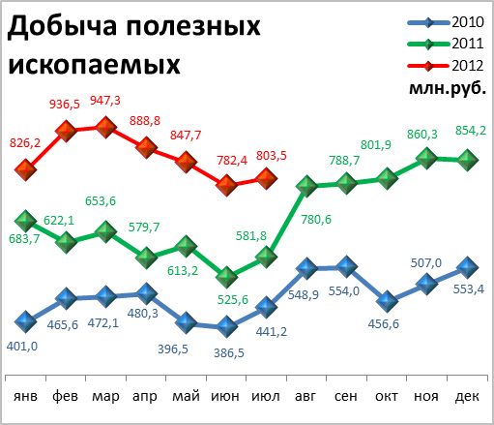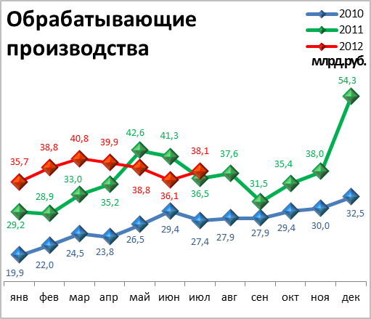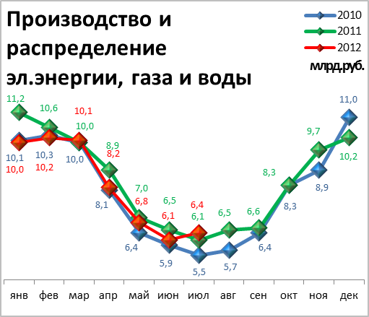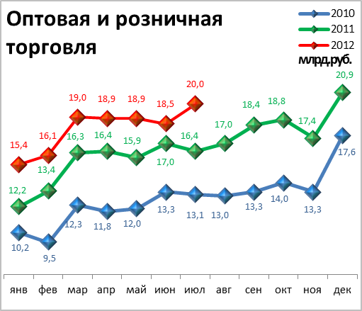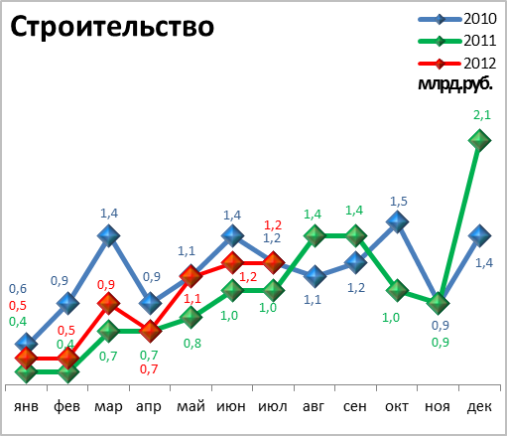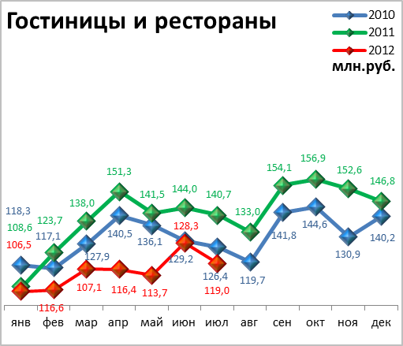

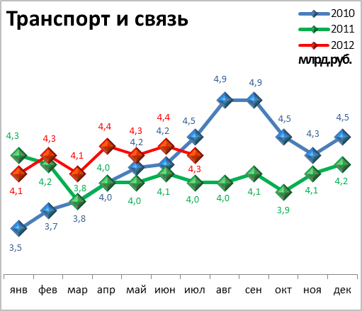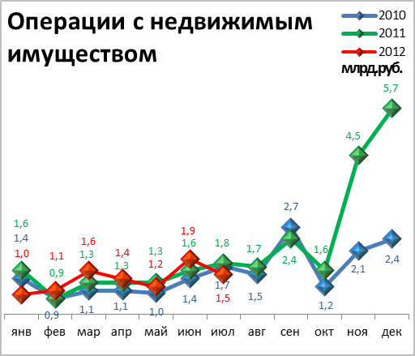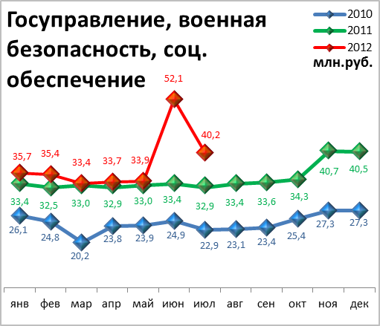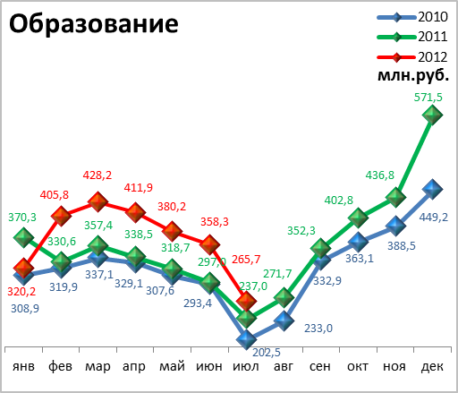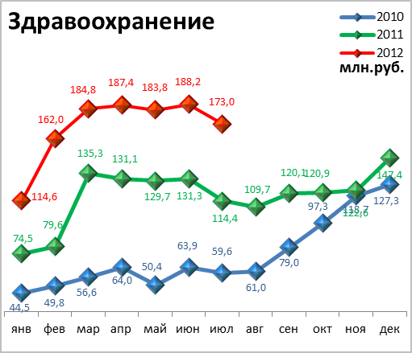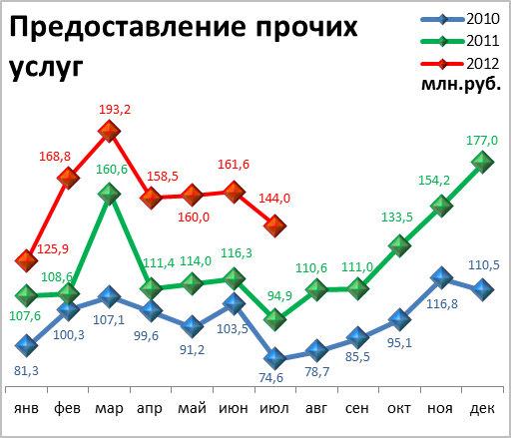

Динамика объема отгруженной продукции собственного производства, выполненных работ и услуг

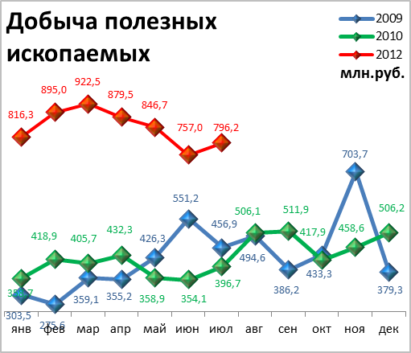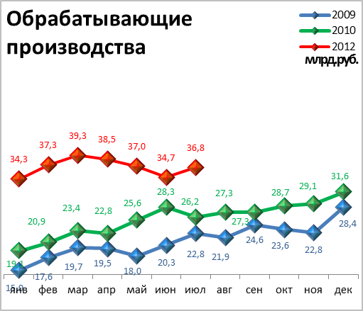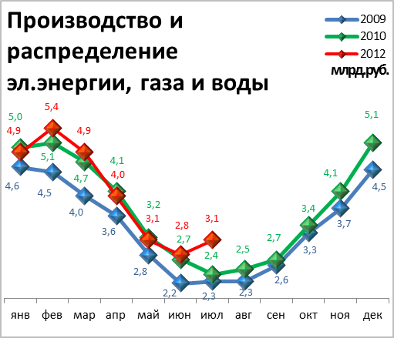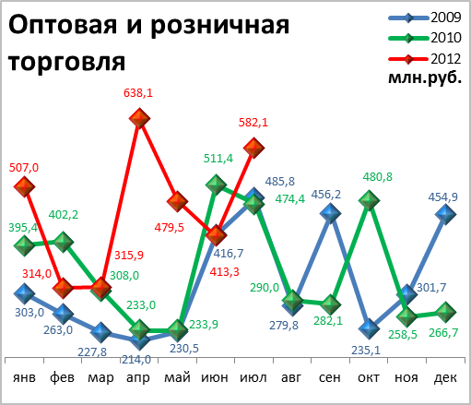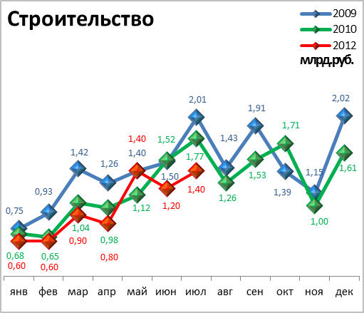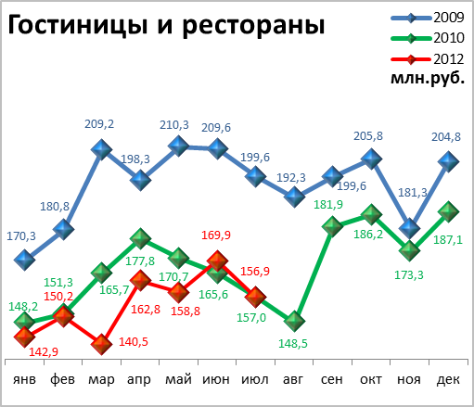

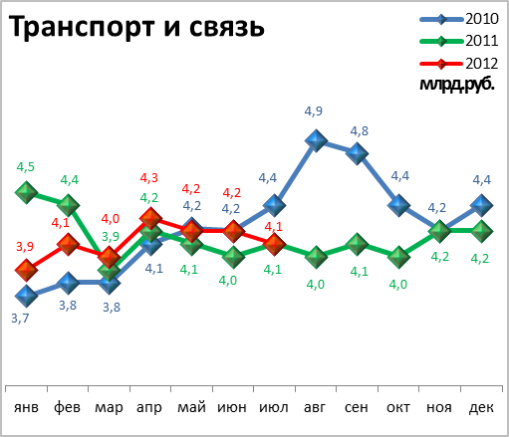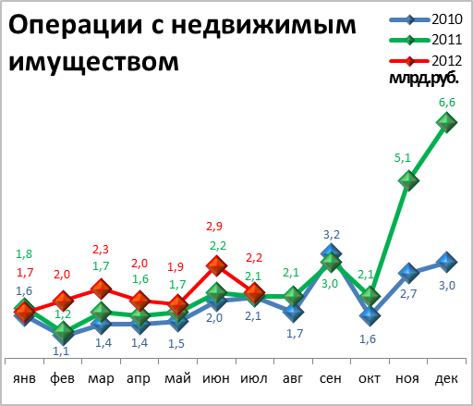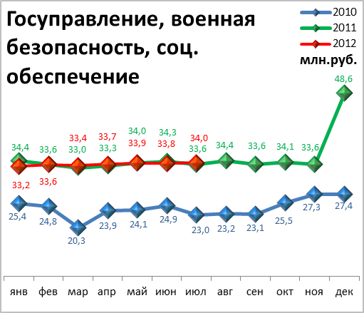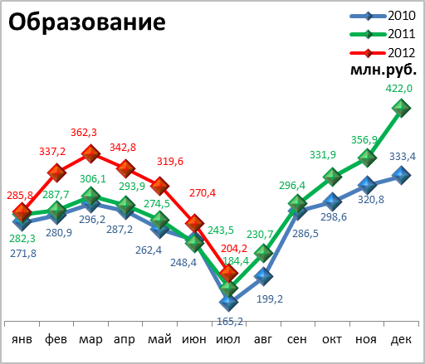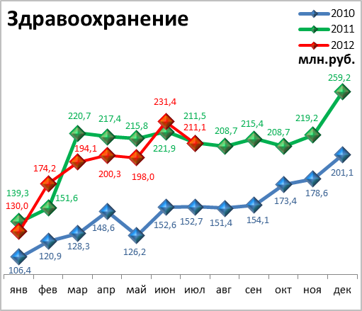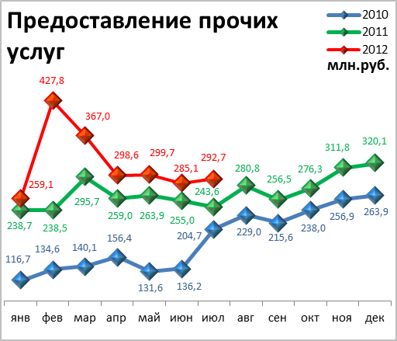

СТРОИТЕЛЬСТВО

Произведено работ по договорам строительного подряда силами

организаций всех форм собственности

Наименование показателя | Январь-июль 2012 г. | в % к январю-июлю 2011 г.
Наименование показателя | млн. руб.
Всего по городу Перми | 8 274,8 | 109,5 | 
в том числе по районам:
Дзержинский | 1 426,9 | 69,9 | 
Индустриальный | 1 464,1 | 124,8 | 
Кировский | - | 82,3 | 
Ленинский | 1 110,0 | 122,5 | 
Мотовилихинский | 623,6 | в 2,6р. | 
Орджоникидзевский | - | 74,1 | 
Свердловский | 3 539,2 | 115,9 | 

Ввод в действие общей площади жилых домов

Наименование показателя | Январь-июль 2012 г. | в % к январю-июлю 2011 г.
Наименование показателя | кв. м
Всего по городу Перми | 137 538 | 89,8 | 

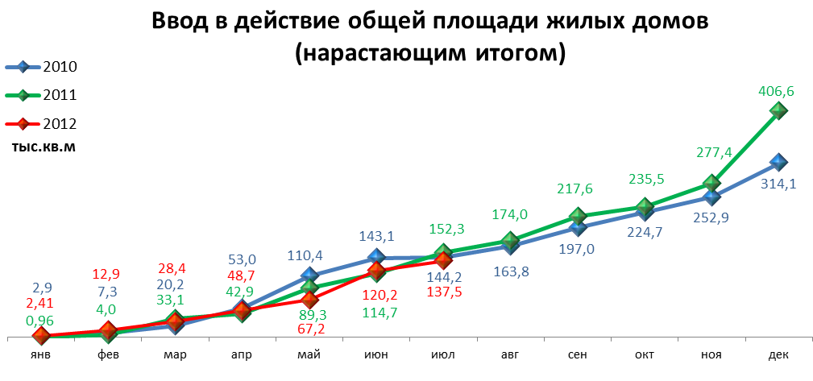

ТРАНСПОРТ

Основные показатели работы автотранспорта

Наименование показателя | Январь-июль 2012 г. | в % к январю-июлю 2011 г.
Перевезено грузов, тыс. т | 452,60 | 97,8 | 
Грузооборот, тыс. т-км | 255 734,90 | 115,4 | 
Перевезено пассажиров, млн. чел. | 164,50 | 93,2 | 
Пассажирооборот, млн. пасс-км | 2 335,20 | 95,2 | 

ПОТРЕБИТЕЛЬСКИЙ РЫНОК ТОВАРОВ И УСЛУГ

Основные показатели | Январь-июль 2012 г. | в % к январю-июлю 2011 г.
Основные показатели | Январь-июль 2012 г. | (в сопоставимых ценах)
Оборот розничной торговли в действующих ценах, всего, млн. руб. | 157821,3 | 100,6 | 
в том числе:
оборот торгующих организаций | 145810 | 101,6 | 
оборот вещевых, смешанных и продовольственных рынков | 12011,3 | 89,2 | 
Из общего оборота розничной торговли:
оборот продовольственных товаров | 71447,2 | 100,2 | 
оборот непродовольственных товаров | 86374,1 | 100,7 | 
Индекс потребительских цен, июль к декабрю предыдущего года, % | 104,8 | -

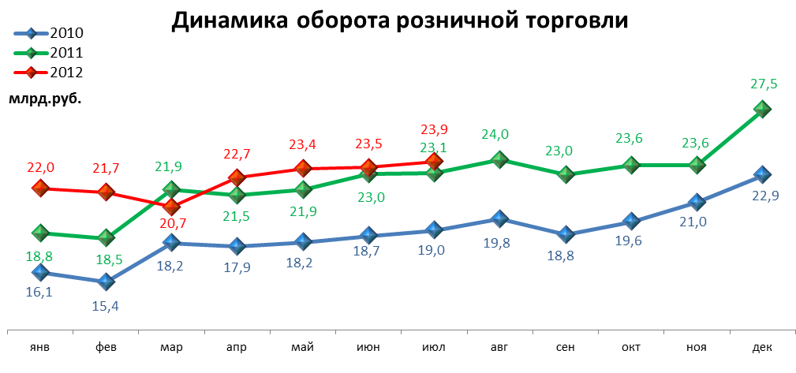

ФИНАНСЫ

Финансовые результаты деятельности организаций г. Перми

Основные показатели | Январь-июнь 2012 г. | в % к январю-июню 2011 г.
Основные показатели | тыс. руб.
Всего | 58 795 | 108,6 | 
из них:
Добыча полезных ископаемых | 24 471 | 113,5 | 
Обрабатывающие производства | 29 745 | 118,7 | 
из них:
производство пищевых продуктов | 579 | 123 | 
обработка древесины | -51 | -
целлюлозно-бумажное производство, полиграфия | 7 | -
химическое производство | 4 887 | 163 | 
производство резиновых и пластмассовых изделий | 34 | -
производство неметаллических минеральных продуктов | 15 | -
металлургическое производство | -297 | -
производство машин и оборудования (без производства оружия и боеприпасов) | 1 108 | 72 | 
производство электрооборудования | 926 | 49 | 
производство транспортных средств | -652 | -
Производство и распределение электроэнергии, газа и воды | -663 | -
Строительство | -199 | -
Оптовая и розничная торговля | 3 744 | 172 | 
Гостиницы и рестораны | 37 | в 5,2р. | 
Транспорт и связь | 3 083 | в 2,2р. | 
Финансовая деятельность | 160 | 27 | 
Операции с недвижимым имуществом | -1 646 | -
Госуправление, военная безопасность, социальное обеспечение | 10 | 55 | 
Образование | 15 | -
Здравоохранение и социальные услуги | 15 | в 2,7р. | 
Предоставление прочих услуг | 24 | в 2,3р. | 

РЫНОК ТРУДА и БЕЗРАБОТИЦА

Основные показатели | Январь-июнь 2012г. | в % к январю-июню 2011г.
Численность работающих на крупных и средних предприятиях – всего, чел. | 316 381 | 99,4 | 
в том числе по отраслям:
Добыча полезных ископаемых | 2 204 | 101,6 | 
Обрабатывающие производства | 91 067 | 100,7 | 
Производство и распределение электроэнергии, газа и воды | 11 286 | 99,2 | 
Строительство | 11 821 | 98,6 | 
Оптовая и розничная торговля | 19 984 | 116,9 | 
Гостиницы и рестораны | 2 158 | 84,7 | 
Транспорт и связь | 28 145 | 97,2 | 
Финансовая деятельность | 15 047 | 107,2 | 
Операции с недвижимым имуществом | 25 892 | 103,2 | 
Госуправление, военная безопасность, социальное обеспечение | 31 008 | 94 | 
Образование | 37 418 | 93 | 
Здравоохранение и социальные услуги | 31 608 | 97,5 | 
Предоставление прочих услуг | 8 357 | 98,8 | 

 | Декабрь 2011г. | Январь 2012г. | Июль 2012 г. | Июль 2012 г.
 |  |  |  | в % к декабрю 2010г.
Численность граждан, обратившихся за содействием в поиске подходящей работы, на конец отчетного периода | 5 532 | 5 913 | 3 982 | 72,0 | 
из них:
незанятые граждане | 5 524 | 5 907 | 3 848 | 69,7 | 
Численность безработных граждан, на конец отчетного периода | 5 183 | 5 145 | 3 449 | 66,5 | 
в том числе получают пособие по безработице | 4 880 | 4 962 | 3 331 | 68,3 | 
Численность граждан, принимавших участие в оплачиваемых общественных работах | 65 | 1 | 289 | 444,6 | 
из них безработные граждане | 65 | 1 | 193 | 296,9 | 
Заявленная работодателями потребность в работниках на конец отчетного периода | 20 344 | 25 573 | 21 199 | 104,2 | 
из них:
по рабочим профессиям | 17 226 | 22 214 | 16 858 | 97,9 | 
с оплатой труда выше прожиточного минимума | 16 326 | 20 602 | 16 796 | 102,9 | 
Число граждан, нашедших работу (доходное занятие) | 667 | 364 | 1 820 | 272,9 | 
из них безработные граждане | 499 | 286 | 346 | 69,3 | 

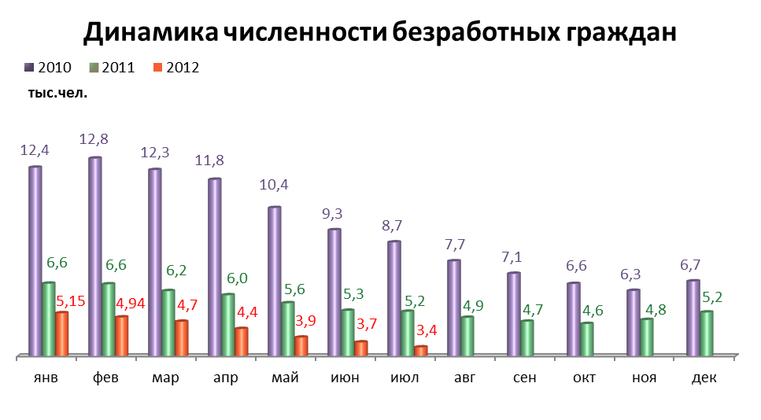

МАТЕРИАЛЬНОЕ ПОЛОЖЕНИЕ НАСЕЛЕНИЯ

Основные показатели | Январь-июнь 2012г. | в % к январю-июню 2011г.
Среднемесячная заработная плата работников крупных и средних предприятий города - всего, руб.: | 27646,2 | 115,9 | 
в т.ч. по отраслям:
Добыча полезных ископаемых | 45449,7 | 115 | 
Обрабатывающие производства | 27531,9 | 110,9 | 
Производство и распределение электроэнергии, газа и воды | 30840,7 | 110,9 | 
Строительство | 27133 | 118,4 | 
Оптовая и розничная торговля, ремонт автотранспортных средств | 22648,6 | 107,9 | 
Гостиницы и рестораны | 16531,9 | 116 | 
Транспорт и связь | 27625,2 | 109,5 | 
Финансовая деятельность | 44187,7 | 103,5 | 
Операции с недвижимым имуществом | 34577,7 | 117,5 | 
Госуправление, военная безопасность, социальное обеспечение | 31941,2 | 131,5 | 
Образование | 19268,2 | 122,5 | 
Здравоохранение и социальные услуги | 19456,3 | 126,6 | 
Предоставление прочих услуг | 21629,9 | 117,5 | 

ДЕМОГРАФИЯ

Наименование показателя | Январь-июнь 2012г. | в % к январю-июню  2011 г.
Родившихся - всего, чел. | 6 705 | 111,4 | 
в расчете на 1000 населения | 13,5 | 110,7 | 
Умерших - всего, чел. | 6 187 | 98,3 | 
в расчете на 1000 населения | 12,4 | 96,9 | 
Умерших детей до 1 года - всего, чел. | 44 | 125,7 | 
в расчете на 1000 родившихся | 6,7 | 119,6 | 
Естественная убыль, чел. | 518 | -189,1 | 
в расчете на 1000 населения | 1,1 | -183,3 | 
Число браков, ед. | 3 280 | 100,7 | 
Число разводов, ед. | 2 199 | 101,1 | 
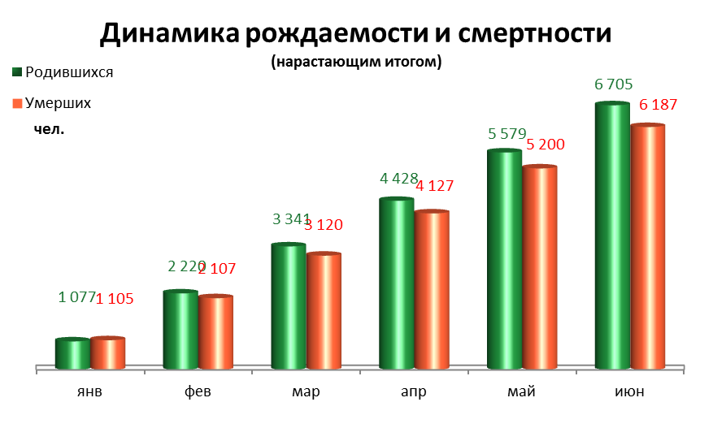
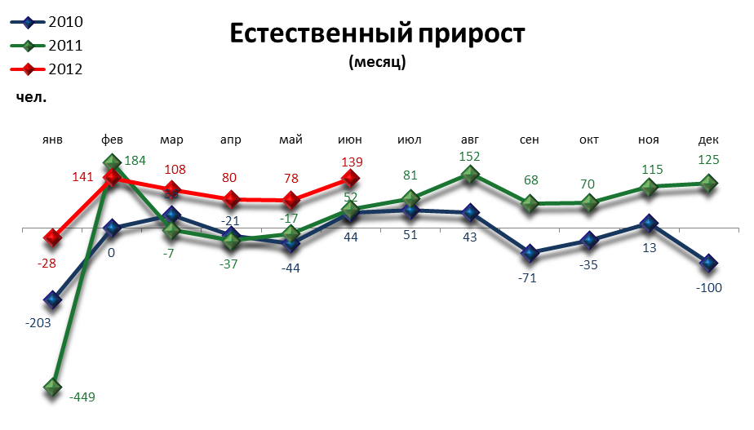

ПРЕСТУПНОСТЬ

Основные показатели | Январь-июль 2012 г. | в % к январю-июлю 2011 г.
Зарегистрировано преступлений, всего случаев | 15 134 | 113 | 
из них:
умышленные убийства | 56 | 83,6 | 
изнасилования | 19 | 126,7 | 
кражи | 6 721 | 102,8 | 
в т.ч. транспортных средств | 218 | 153,5 | 
грабежи | 1 060 | 99,1 | 
разбои | 142 | 101,4 | 
мошенничество | 2 035 | в 1,8р. | 
хулиганство | 43 | 153,6 | 
наркобизнес | 887 | в 1,7р. | 
Уровень преступности на 10 тыс. жителей | 151,2 | 111,9 | 
Раскрываемость преступлений, % | 45,6 | 89,6 | 

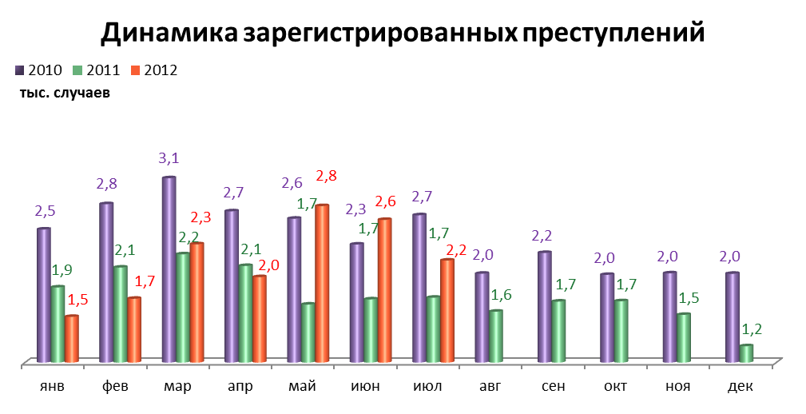

СРАВНИТЕЛЬНЫЙ АНАЛИЗ
СОЦИАЛЬНО-ЭКОНОМИЧЕСКОГО РАЗВИТИЯ
РОССИЙСКОЙ ФЕДЕРАЦИИ, ПЕРМСКОГО КРАЯ И ГОРОДА ПЕРМИ

Динамика объема работ, выполненных по виду деятельности «Строительство»

 | Российская Федерация |  | Пермский край |  | Пермь
 | Млрд. рублей | в % к соответствующему периоду предыдущего года | Млн. руб. | в % к соответствующему периоду предыдущего года | Млн. руб. | в % к соответствующему периоду предыдущего года
Январь | 234,7 | 111,7 | 2 409,8 | 68,9 | 589,7 | 70,7
Февраль | 240,4 | 106,8 | 2 665,1 | 81,8 | 617,6 | 110,0
Март | 318,8 | 99,3 | 3 769,8 | 73,3 | 876,5 | 93,8
Апрель | 365,2 | 103,8 | 3 687,3 | 83,4 | 844,1 | 87,3
Май | 401,1 | 107,1 | 4 989,5 | 92,4 | 1 386,4 | 147,1
Июнь | 509,1 | 105,3 | 5 438,1 | 70,1 | 1 169,1 | 112,1
Июль | 508,7 | 96,8 | 6 029,3 | 78,6 | 1 412,0 | 95,7

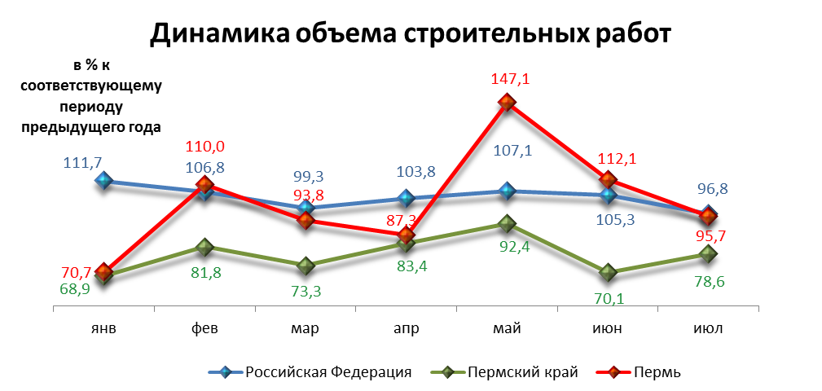

Динамика ввода в действие жилых домов

 | Российская Федерация |  | Пермский край |  | Пермь
 | Млн. кв. м общей площади | в % к соответствующему периоду предыдущего года | Тыс. кв. м общей площади | в % к соответствующему периоду предыдущего года | Тыс. кв. м общей площади | в % к соответствующему периоду предыдущего года
Январь | 3,1 | 121,5 | 15,4 | 69,3 | 2,41 | 250,0
Февраль | 2,8 | 105,0 | 25,1 | 115,7 | 10,40 | 340,0
Март | 3,9 | 96,0 | 45,1 | 76,1 | 15,64 | 53,8
Апрель | 2,9 | 94,4 | 35,1 | 131,6 | 20,23 | 210,0
Май | 3,1 | 107,0 | 47,3 | 69,2 | 18,48 | 39,2
Июнь | 5,2 | 96,8 | 69,0 | 150,7 | 53,01 | 210,0
Июль | 4,2 | 115,5 | 38,9 | 92,1 | 17,38 | 46,2

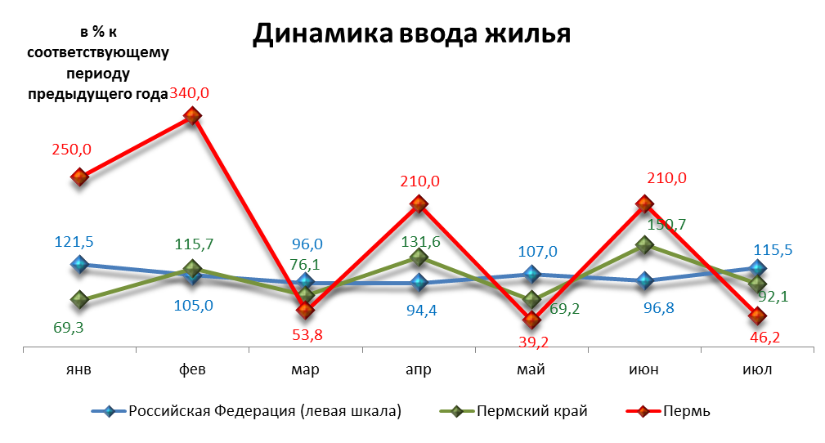

Динамика оборота розничной торговли

 | Российская Федерация |  | Пермский край |  | Пермь
 | Млрд. рублей | в % к соответствующему периоду предыдущего года | Млн. рублей | в % к соответствующему периоду предыдущего года | Млн. рублей | в % к соответствующему периоду предыдущего года
Январь | 1 520,8 | 107,4 | 29 699,7 | 107,9 | 21 999,9 | 116,8
Февраль | 1 516,5 | 107,9 | 29 577,0 | 110,5 | 21 701,5 | 117,4
Март | 1 632,6 | 107,4 | 31 810,5 | 107,8 | 20 674,5 | 94,5
Апрель | 1 641,4 | 106,5 | 32 058,7 | 104,6 | 22 732,7 | 105,6
Май | 1 701,7 | 106,8 | 33 010,2 | 104,5 | 23 370,8 | 106,7
Июнь | 1 739,7 | 106,9 | 33 162,6 | 100,5 | 23 460,7 | 102,0
Июль | 1 781,2 | 105,1 | 33 661,8 | 100,3 | 23 881,2 | 103,5

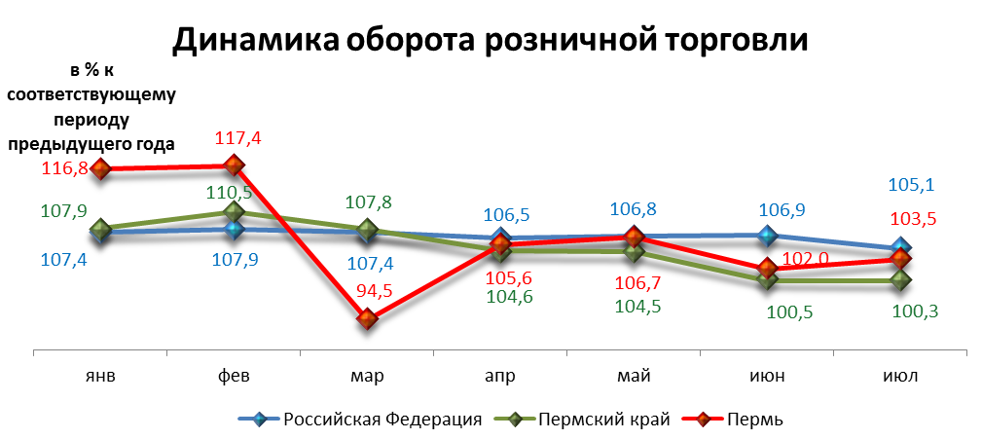

Индексы потребительских цен и тарифов на товары и услуги

 | Российская Федерация |  | Пермский край
 | к предыдущему периоду | к декабрю предыдущего года | к предыдущему периоду | к декабрю предыдущего года
Январь | 100,5 | 100,5 | 100,7 | 100,7
Февраль | 100,4 | 100,9 | 100,3 | 101,0
Март | 100,6 | 101,5 | 100,8 | 101,8
Апрель | 100,3 | 101,8 | 100,4 | 102,2
Май | 100,5 | 102,3 | 100,4 | 102,6
Июнь | 100,9 | 103,2 | 101,1 | 103,7
Июль | 101,2 | 104,5 | 101,0 | 104,8

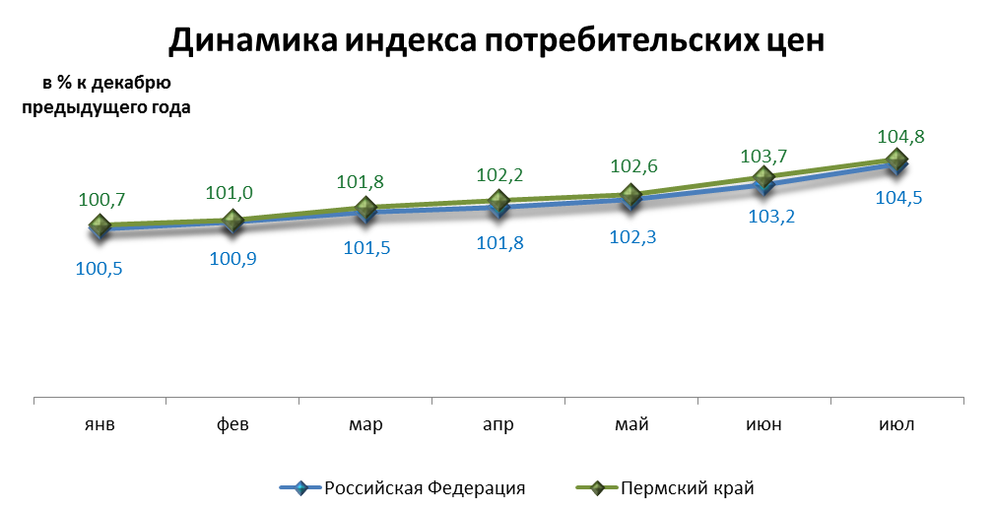

Среднемесячная номинальная начисленная заработная плата

 | Российская Федерация |  | Пермский край |  | Пермь
 | руб. | в % к соответствующему периоду предыдущего года | руб. | в % к соответствующему периоду предыдущего года | руб. | в % к соответствующему периоду предыдущего года
Январь | 23 746,0 | 115,1 | 19 419,6 | 114,5 | 25 648,6 | 112,5
Февраль | 24 036,0 | 116,3 | 18 819,6 | 113,9 | 25 409,3 | 116,5
Март | 25 487,0 | 113,0 | 20 239,8 | 112,3 | 27 242,3 | 113,2
Апрель | 25 800,0 | 115,1 | 21 129,4 | 116,9 | 28 653,5 | 119,8
Май | 26 385,0 | 116,5 | 21 044,2 | 115,1 | 28 653,5 | 119,8
Июнь | 27 494,0 | 114,9 | 21 995,3 | 113,9 | 30 010,6 | 114,9

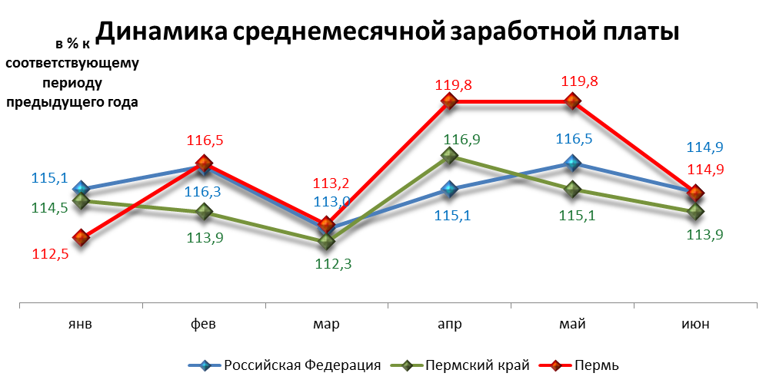

Динамика численности безработных

 | Российская Федерация |  | Пермский край |  | Пермь
 | тыс. человек | в % к предыдущему месяцу | человек | в % к предыдущему месяцу | человек | в % к предыдущему месяцу
Январь | 1 298,0 | 100,9 | 27 484,0 | 77,1 | 5 145,0 | 99,3
Февраль | 1 331,0 | 102,6 | 28 266,0 | 76,4 | 4 935,0 | 95,2
Март | 1 313,0 | 98,7 | 27 953,0 | 78,4 | 4 723,0 | 91,1
Апрель | 1 254,0 | 95,5 | 25 963,0 | 76,9 | 4 363,0 | 84,2
Май | 1 185,0 | 94,5 | 24 137,0 | 78,2 | 3 936,0 | 75,9
Июнь | 1 127,0 | 95,1 | 22 843,0 | 78,0 | 3 694,0 | 71,3
Июль | 1 086,0 | 96,4 | 21 428,0 | 75,2 | 3 449,0 | 66,5

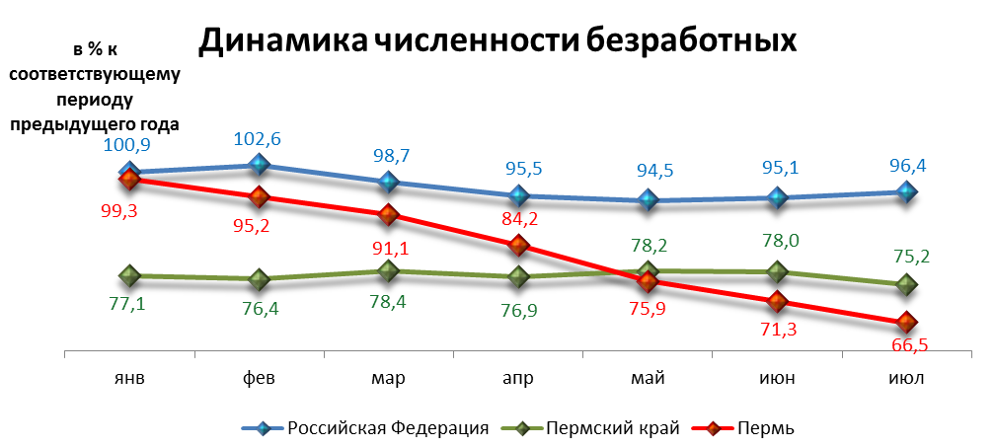

При подготовке Кратких итогов социально-экономического развития города Перми за январь-июль 2012 года использовались данные Территориального органа Федеральной службы государственной статистики по Пермскому краю, ГУ Центр занятости населения города Перми Пермского края и информация, представленная функциональными органами администрации города Перми.

Ответственный исполнитель:
отдел анализа и прогнозирования
Планово-экономического департамента администрации города Перми
Аксенова Татьяна Леонидовна
212 19 97

